ПАСПОРТ

Станция гидравличеcкая

Гидростанция 380 В, 2,2 кВт, 9,4 л/мин, 140 Bar (одностороняя)

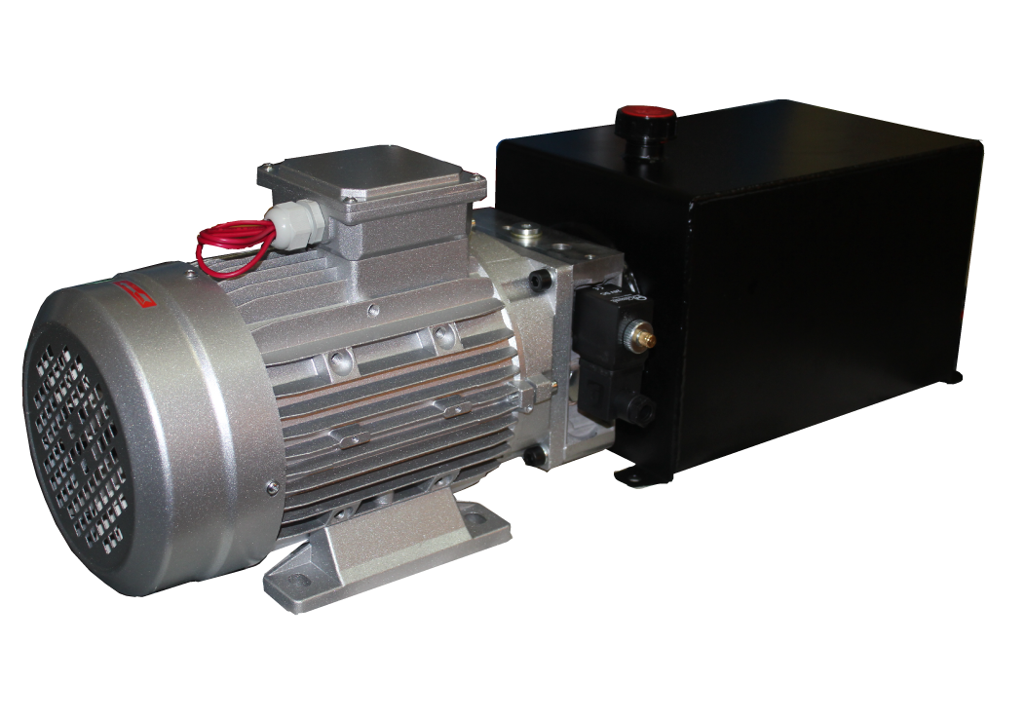

Общая информация
Настоящее руководство по эксплуатации выпускается на гидравлические станции, производимые компанией ООО «АРИС»
Руководство по эксплуатации содержит сведения об основных параметрах станций, габаритных и присоединительных размерах, требования и рекомендации, необходимые при установке, эксплуатации, техническом обслуживании, а также гарантии Поставщика.
Для получения дополнительной информации о гидравлических станциях Гидростанция 380 В, 2,2 кВт, 9,4 л/мин, 140 Bar (одностороняя)24VDC обращайтесь в компанию:

ООО «АРИС»,
Россия, г. УФА,
Тел/Факс: +7 (987) 6214999,
E-mail: R.Ivan@arisufa.ru
https://arisufa.ru/

Помните, что полное и постоянное соблюдение требований и рекомендаций, изложенных в настоящем руководстве по эксплуатации – это лучший способ сохранения работоспособности, увеличения срока службы гидравлического оборудования и экономии затрат при его обслуживании.

Содержание

Общая информация ………………………………………………… 2

Общие сведения о продукте ……………………………………… 4

Основные параметры……….……………………………………… 5

Рабочая характеристика ……..………………………….………… 6

Меры безопасности ………………………………………………… 7

Хранение, транспортировка, утилизация……………………… 8

Основные элементы и работа……………………………………. 9

Порядок установки и подключения …………………………… 10

Ввод в эксплуатацию ……………………………………………… 11

Техническое обслуживание ……………………………………… 12

Неисправности и способы устранения …………..…………… 13

Рабочая жидкость ……………………………………………………14

Гарантийные обязательства ………………………………………16

Габаритные и присоединительные размеры ……………….. 17

Общие сведения о продукте

Назначение

Гидравлические станции Гидростанция 380 В, 2,2 кВт, 9,4 л/мин, 140 Bar (одностороняя) предназначена для подачи гидравлической жидкости, под давлением, на гидравлические исполнительные механизмы возвратно- поступательного или вращательного действия. Гидравлические станции могут применяться в гидравлических системах открытого контура, с рабочим давлением до 140 бар.

Единицы измерения

Все единицы измерения в данном руководстве приведены в метрической системе. Требуется использовать только надлежащие запасные части и крепежные элементы. Для метрических и дюймовых креплений могут потребоваться специальные дюймовые или метрические ключи.

Использование

Гидравлическая станция применяется в условиях обусловленных уровнем защиты станции. В частности от уровня/класса электрозащиты двигателя, рекомендуемых условий эксплуатации насоса и гидроаппаратуры. При ненадлежащем использовании ресурс гидравлической станции может значительно снизиться, а также повлиять на гарантийное обслуживание. Используйте только оригинальные запчасти для сохранения длительного ресурса работы станции. За использование не оригинальных деталей, использование станции не по назначению, а также изменения конструкции станции ответственность изготовителя полностью исключена.
Данное руководство является непосредственной частью поставляемой гидравлической станции и должно находиться вместе с изделием. Для предотвращения поломки станции или нанесения вреда обслуживающему персоналу необходимо полностью ознакомится с данным руководством.

Рабочие параметры | Единицы
Номинальная мощность электродвигателя | КВт | 2,2
Напряжение питания электродвигателя | В | ~220/380
Номинальная сила тока электродвигателя | А | 6,4
Номинальная частота вращения | об/мин | 2850
Класс электрозащиты электродвигателя | - | IP54
Напряжение питания электромагнита гидростанции | В | 24
Рабочий объем насоса | см³/об | 3,3
Номинальное рабочее гидростанции | бар | 160
Максимальное рабочее давление насоса | бар | 230
Номинальная частота вращения | об/мин | 3500
Максимальная частота вращения | об/мин | 6000
Подача насоса | л/мин | 9,4
S3 длительность работы при давлении 200 бар (не менее) | мин | 30
Вес станции | кг | 20,0
Основные технические параметры
Рабочие параметры | Единицы
Диапазон рабочей температуры масла (с резиновыми уплотнениями) | °С | -20 ÷ +40
Диапазон окружающего воздуха | °С | -40 ÷ +20
Тип рабочей жидкости | - | Масло
Диапазон вязкости рабочей жидкости | ССт | 10 ÷ 750
Максимальная вязкость рабочей жидкости (холодный запуск) | ССт | 2000
Рекомендуемая тонкость фильтрации | мкм | 25

Эксплуатационные параметры

Рабочая характеристика

График эффективности насоса

Рабочая характеристика показана при испытании на минеральном масле с вязкостью 32 ССт, температуре 40ºС и частоте вращения от 1000 до 3000 об/мин.

Меры безопасности

Монтаж
- Запрещено проводить какие-либо работы с электрическим оборудованием гидравлической станции без отключения электропитания.
- Запрещено демонтировать какое-либо оборудование с гидростанции во время ее работы. Перед демонтажем убедитесь, что гидростанция полностью обесточена.
- С осторожностью осуществляйте демонтаж рукавов высокого давления и гидравлических трубопроводов, так как после остановки гидростанции в них может оставаться остаточное давление и гидравлическое масло.
- Запрещено проводить какие-либо работы по ремонту или обслуживанию гидростанции не - квалифицированному персоналу.
- Запрещено добавлять гидравлическое масло во время работы электродвигателя. Всегда отключайте гидростанцию перед добавлением гидравлического масла.
- Запрещено устанавливать или демонтировать какие-либо элементы гидростанции без согласования с производителем.

Эксплуатация
- Запрещено эксплуатировать гидростанцию при не закрепеленных электрических соединениях, гидравлических линий или рукавов. Станция должна быть надежно закреплена на предназначенные монтажные отверстия. Давление масла клапана при запуске сброшено.
- Внимание!!! Низковольтное оборудование на станции обусловлено высокой силой поступаемого тока, опасного для жизни. На станции не допускается наличие оголенных контактов, повреждений проводов или передача напряжения на корпус оборудования. Используйте защитные перчатки и рекомендуемые площади сечения проводов (см. электро подключение)
- Запрещена эксплуатация станции при наличии каких-либо признаков неисправности.
- Запрещено курение или подношение открытого пламени, элементов абразива к рабочим частям станции.

Транспортировка
- Принять все меры предосторожности при транспортировке станции и защите основных элементов от повреждений. При весе станции свыше 25 кг использовать подъемные средства

Хранение
Хранить гидравлическую станцию следует в помещении с окружающего температурой воздуха от +5°С до +40°С при абсолютной влажности не выше 70%. Гидростанция в заводской упаковке может храниться в закрытом помещении до 1 года. При необходимости хранения более 1 года или на открытой площадке под навесом на срок более 2 месяцев, а также после эксплуатации следует выполнить соответствующее техническое обслу-живание с обязательным выполнением работ по консервации, герметизации и снятию отдельных составных частей, требующих складского хранения. При несоблюдении потребителем условий хранения гидростанции, производитель
имеет право снять гидростанцию с гарантийного обслуживания.

Транспортировка
Транспортировка станции, упакованной в тару в соответствии с ГОСТ 15108, допускается любым видом транспорта. При распаковке тары и выполнении погрузочно-разгрузочных операций со станцией принять дополнительные меры предосторожности от воздействий, которые могут повредить ее компоненты.
При погрузке и выгрузке или перестановке применяйте только подъемные устройства и приемные устройства с достаточной грузоподъемностью. Назначьте компетентное лицо для управления транспортировкой
Утилизация
Хранить станцию, выработавшую срок службы и достигшую пре-дельного состояния, подлежит сортировке на черные и цветные металлы и сдаче в металлолом. Утилизированная станция со слитым маслом, опасности для жизни, здоровья людей и окружающей среды не представляет. Слитое из станции масло утилизируется отдельно через уполномоченные организации.

Основные элементы и работа
Гидравлическая станция, представляет собой силовую гидравлическую установку с приводом от двигателя переменного тока (1). При подаче электропитания 380В на обмотку двигателя, вал двигателя через металлическую муфту передает крутящий момент на вал насоса (установлен внутри бака). Создавая давление в рабочей полости, насос способен подавать рабочую жидкость на исполнительные механизмы, через напорный порт (3). Напорный порт должен быть подключен через трубопроводы к исполнительным механизмам (гидроцилиндр или гидромотор по умолчанию).
Питание на двигатель подается через электрическую коробку. Направление вращения двигателя по умолчанию - левое. При первом запуске требуется определить направление вращения по вентилятору охлаждения двигателя. Если направление вращения неверное, следует поменять две любые фазы местами. Рабочая жидкость заполняется в резервуар через пробку-сапун (9). Хранится жидкость в баке (5). Э/магнитный клапан опускания (4) имеет винт ручного дублирования. Клапан ограничения давления (8) предназначен для предохранения системы от превышения максимального давления. Регулятор расхода (7) предназначен для регулирования скорости опускания исполнительного механизма. Г/станция монтируется на рабочую поверхность при помощи монтажной лапы (6).
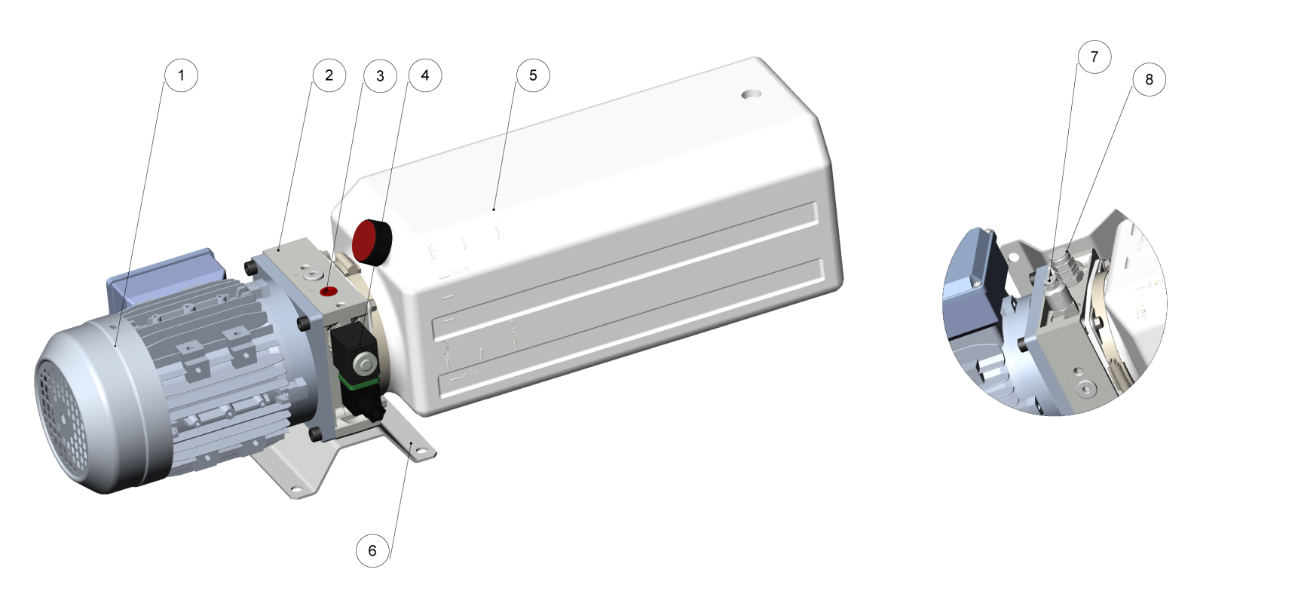

Порядок установки и подключения

Установка станции и подключение трубопроводов
- Устанавливать гидростанцию на горизонтальную ровную и твердую поверхность. Допустимый уклон не должен превышать 3-ех градусов.
- Монтаж станции производить через предназначенные монтажные отверстия на лапах - 11 мм. Монтажные отверстия следует крепить болтами класса прочности не ниже 8.8. Момент затяжки болтов класса прочности 8.8 не менее 86 Нм, для 10.9 не менее 120 Нм.
- Подключить станцию к системе с помощью гибких шлангов или труб через угловые штуцера либо прямые штуцера с резьбой G1/4” с резиновым уплотнением или резино-металлическим кольцом.
- Внимание! При установке трубопроводов и монтажных отверстий исключить какую-либо передачу усилий затягивания на элементы станции.
- Заливать масло в бак настоятельно рекомендуется посредством наливного фильтра. Воронки, канистры и шланги должны быть тщательно очищены.

Электрическое подключение
- Подключение питания электродвигателя производится квалифицированным специалистом, согласно электрической схеме подключения (см. ниже). Существует два способа подключения трехфазного электродвигателя. Для трехфазной сети 380 В, обычно используется схема «звезда». Для сети бытовой 220 В, требуется подключение через конденсатор (мощность двигателя при это будет ограничена) схемой «треугольник».
- Рекомендованная минимальная площадь сечения силового кабеля не менее 1,5 мм² для медной жилы.
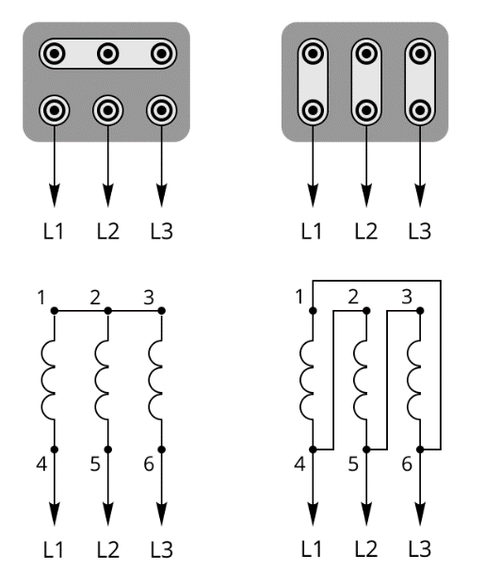
Схема электро- Схема электроподклю-
подлючения «звезда» чения «треугольник»

Ввод в эксплуатацию
Внимание! Правильный запуск и приработка имеют первостепенное значение для обеспечения последующей длительной бесперебойной работы.
Часто многие системы, особенно насосы, выходят из строя всего через несколько часов работы, другие – через несколько минут, а все из-за того, что были пропущены самые элементарные операции.
К примеру, из-за невнимания к правилам чистоты до и во время запуска. Но несмотря даже на самую высокую степень чистоты и осторож-ность, соблюдаемые при сборке, присутствие грязи в новой системе неизбежно. Во время приработки все движущиеся части будут создавать частицы продуктов износа.
Поэтому важно не нагружать систему полностью до тех пор, пока вся эта грязь не будет отфильтрована.

Процедура запуска
- Осмотрите маслобак – убедитесь, что внутри (при наличие смотрового окна) и снаружи он идеально чист. Если он нечистый, почистите его пылесосом.
- Залейте через фильтрующее устройство чистое масло требуемого типа. Настоятельно рекомендуется тонкая фильтрация масла посредством наливного фильтра. При заливке из металлических бочек в масле почти всегда содержится слишком много посторонних частиц, особенно у дна, где также часто бывает немного воды. Если такого устройства нет, все наливные воронки, канистры и шланги должны быть тщательно очищены перед использованием. Масло заливается через заливную горловину.
- Перед запуском проверить все места крепления трубопроводов. Надежность закрепления монтажных болтов и электрических соединений. Винты предохранительных клапанов должны быть выставлены в минимальное значение.
- Кратковременно запустите двигатель и проверьте трубопроводы на наличие течей, а электросоединения на наличие плохого контакта (искрение, дым), давление на манометре должно быть сброшено.
- Вновь запустите двигатель и плавно поднимайте давление в системе с помощью предохранительного клапана до тез пор, пока исполнительный механизм не придет в движение, но не больше обусловленного рабочими характеристиками насоса (см. выше)
- Проверяйте (если это возможно) чтобы давление всасывания было не менее 0,2 бар по шкале вакуумметра.
- Стабилизируйте температуру масла, проверяйте уровень масла в системе, при необходимости долейте отфильтрованное масло в бак (при отключенной станции).

Техническое обслуживание
Регулярный осмотр гидросистемы экономически более выгоден, чем ремонт при выходе из строя. При выходе из строя, вместо того чтобы про-верить неисправный элемент, нужно проверять всю систему. Регулярное обслуживание позволяет повысить ресурс работы гидравлической станции и исключить отказы в работе, наружные утечки жидкости. Чтобы ничего не забыть, рекомендуется следовать приведенной ниже процедуре по направле-нию течения масла.
- Ежесменное, перед началом работы станции - визуальный осмотр, проверка уровня масла, проверка состояния масла, его вязкости. Масло должно соответствовать требованиям (см. рабочая жидкость).
- Через первые 50 часов работы – проверка загрязнений рабочей жидкости, проверка линии всасывания насоса на перегибы или повреждения, проверка резьбовых соединений на предмет течи, проверка электрических соединений на предмет искрения. Проверка всей системы на предмет герметичности.
- Через первые 500 часов работы системы, чистка сетчатой поверхности всасывающего фильтра. Производится с помощью струи сжатого воздуха и/или керосина.
- Через первые 1000 часов работы – первая замена фильтрующих элементов системы (всасывающий фильтр станции). Проверка системы согласно п.2

Каждые 2000 часов работы – полная замена рабочей жидкости системы и фильтрующих элементов. Проверка системы согласно п.2

Некоторые рекомендации
Содержание механических примесей в масле не должно превышать 0,005% его массы, воды 0,05%. Наибольший размер частиц, содержащихся в масле, не должен превышать 10 мкм. Замену рабочей жидкости следует производить немедленно при ее загрязнении механическими примесями, а также при изменении ее вязкости более, чем на 20% от первоначальной.
Особо важными факторами для определения годности масла для дальнейшего использования являются: повышение вязкости, уровень кислот-ности и содержание загрязнений. Если специальное оборудование недоступно, можно опять же изучить состояние масла, налитого в банку, по его цвету. Плохое масло может быть темным, оно может пахнуть прогоркло или жженым; или оно может быть желтым, непрозрачным или молочного цвета, что указывает на присутствие воздуха и воды в виде эмульсии с маслом. Масло также, конечно, может содержать свободные микроскопические частицы металла и другие посторонние вещества.

Неисправности и способы устранения
Ниже приведены только самые распространённые неисправности связанные с гидростанцией и возможные методы устранения силами пользователя. При невозможности устранения неисправностей, необходимо обратится в сервисный центр согласно гарантийному талону.

Неисправность | Возможная причина | Способ устранения
Шум в насосе | Вязкость масла слишком велика, уровень масла очень низкий, наличие воздуха в системе, ослаблен всасывающий шланг, насос износился, слишком высокое давление масла | Привести вязкость масла и уровень в соответствии с требуемым значением, проверить/ заменить линию всасывания, затянуть заливную пробку, отремонтировать / заменить насос, проверить давление масла
Нет давления в системе | Низкий уровень масла, насос вращается в неверном направлении, заклинило клапан давления, неисправен / сломан вал или шпонка насоса/двигателя | Проверить / долить масло, проверить вращение вала насоса, проверить / продуть / заменить клапан давления, ремонт / замена насоса/дви-гателя
Давление не стабильно | Рабочее давление слишком мало, некоторые из клапанов имеют утечки, часть масла стекает в бак через клапан или цилиндр | Проверить / настроить клапан, ремонт / замена неисправных клапанов, ремонт / замена клапана или цилиндра
Шум в разгрузочном клапане | Слишком большой расход в системе, наличие стружки или грязи между конусом / гнездом клапана | Проверить правильность подключения согласно «Порядок установки и подключения» проверить напряжение, силу тока двигателя, проверить клапан на наличие загрязнения
Перегрев системы | Повышенная вязкость масла, повышенное рабочее давление системы, несоответствие рабочим условиям | Привести вязкость масла, рабочее давление и рабочие условия как указано в «требования к рабочей жидкости»

Рабочая жидкость

Требования к рабочей жидкости
- хорошие смазывающие свойства
- хорошие характеристики износа
- удовлетворительная вязкость
- хороший ингибитор коррозии
- хорошие антиаэрационные свойства
- надежное отделение воздуха
- хорошее отделение воды
Масло в гидросистеме должно в первую очередь передавать энергию, но движущиеся части гидроузлов также должны смазываться для умень-шения трения и последующего выделения тепла. Кроме того, масло должно выводить из системы частицы грязи и отводить тепло, осуществлять защиту от коррозии.

Типы минерального масла
Класс CETOP RP75H включает в себя следующие 4 группы:
HH : масло без присадок;
HL : масло со специальными присадками для увеличения стойкости к старению и защиты от коррозии;
HM : “HL” + присадки для улучшения характеристик износа;
HV : “HM” + присадки для увеличения индекса вязкости.
Очень важно выбрать тип масла, содержащий нужные присадки, т. е. те, которые при выполнении рекомендаций по обслуживанию обеспечивают устойчивую работу и большой ресурс и гидроузлов, и самого масла.

Вода в масле
При наличии воды в масле, его необходимо заменить, так как вода вызывает не только повреждения шариковых и роликовых подшипников, но и коррозию всех стальных поверхностей. Это особенно относится к тем поверхностям, которые соприкасаются с маслом, содержащим не только воду, но и кислород, содействующий коррозии. Все это приводит к опасности уменьшения рабочей площади фильтра и, как следствие, повышению абразивности масла. Наличие воды может быть обнаружено следующим образом:
Слейте 2 – 3 см3 масла в пробирку дайте ей постоять несколько минут, пока не пропадут пузырьки воздуха. Далее нагрейте масло (например, на газовой зажигалке), одновременно слушая (у горлышка пробирки), не происходят ли в масле небольшие “взрывы”. Этот звук возникает от появления водяного пара, когда в масле резко закипают маленькие порции воды.

Рекомендуемые марки рабочей жидкости
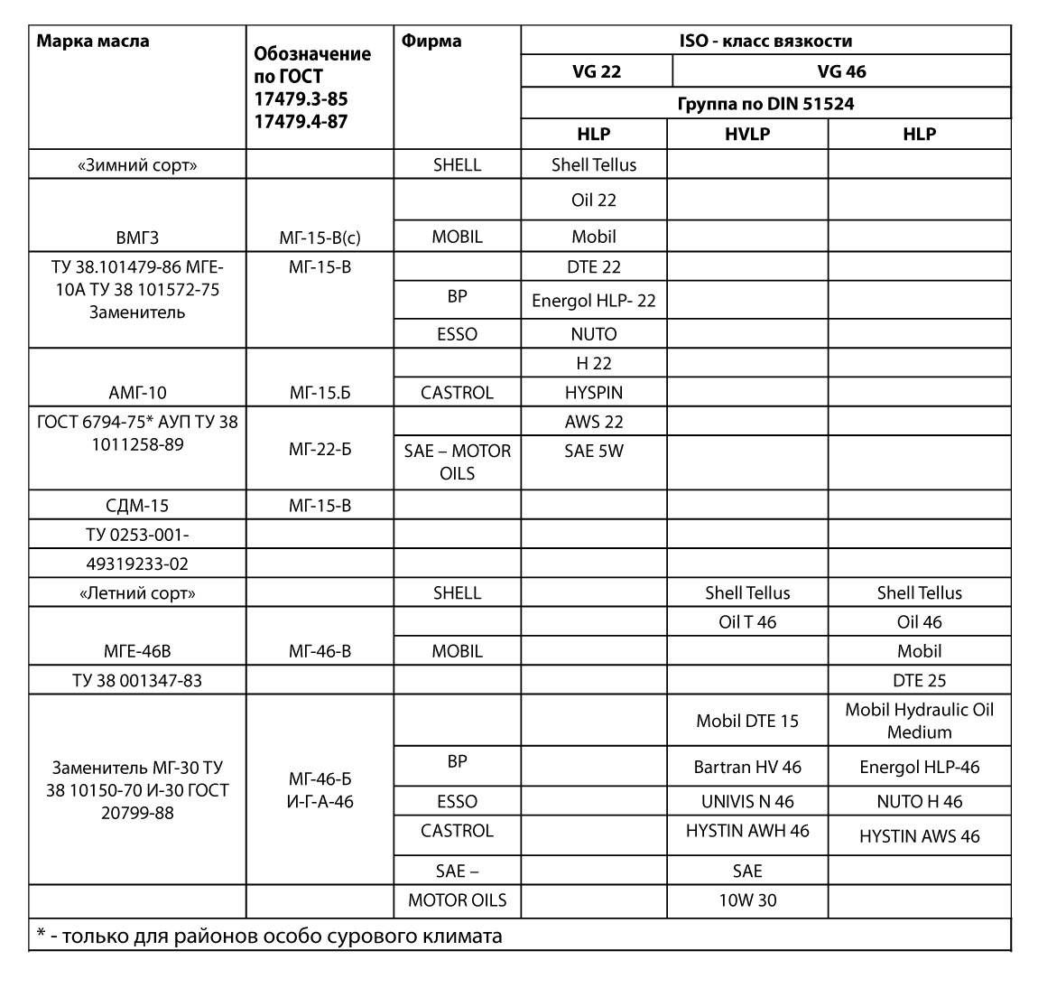

Внимание! Категорически запрещается смешивать различные марки и типы масел.

Гарантийные обязательства

Общие положения
Гарантией обеспечивается в течение гарантийного всего срока безвозмездное устранение выявленных дефектов, а в определенных случаях замену дефектного изделия при соблюдении покупателем условий эксплуатации, хранения, транспортирования и монтажа. Обязательства поставщика касаются только восстановления качества изделия в течение установленного гарантийного срока и не распространяются на косвенные потери покупателя (от простоя, упущенной выгоды и пр.).

Гарантии поставщика
Поставщик гарантирует поставку станции, полностью укомплектованной, в работоспособном состоянии, без повреждений, с параметрами в пределах технических характеристик, указанных в настоящем руководстве.
Гарантийный срок эксплуатации – 12 месяцев со дня начала эксплуатации, но не более срока на изделие, на котором установлена станция, при соблюдении потребителем условий хранения, монтажа, эксплуатации и наработки, не превышающей 1000 часов работы.
Гарантийный ремонт производится при условии соблюдения правил эксплуатации, хранения и транспортировки изделия. В случае выявления несоответствий параметров, указанных в настоящем руководстве по эксплуатации, нехарактерных шумов или выхода из строя отдельных компонентов входящих в состав станции, необходимо сообщить Поставщику о характере неисправности в письменной форме и без его санкции не применять никаких мер по устранению выявленных дефектов. В противном случае гарантия аннулируется.
- Гарантия не распространяется на изделие в случае:
- несанкционированных Изготовителем конструктивных или схемных изменений;
- механических, в том числе транспортных, повреждений;
- неправильной установки и крепления изделия;
- выхода изделия из строя из-за попадания внутрь инородных предметов, материалов или веществ;
- недопустимых нагрузок, возникших в процессе эксплуатации
- иных действий указанных и тем или иным связанных с гарантийными обязательствами пунктах данного руководства

Свидетельство о продаже
Наименование изделия | Гидравлическая станция Гидростанция 380 В, 2,2 кВт, 9,4 л/мин, 140 Bar (одностороняя)
Производитель | ООО «АРИС»
Страна происхождения | Российская Федерация
Адрес производителя | Россия, 450511, г. УФА,  тел. +7 (987) 6214999
Идентификационный номер
№ накладной
Количество, шт | 1
Дата
Подпись отпускающего лица
Место штампа

Отпускаемая продукция протестирована и соответствует рабочим параметрам, указанным в руководстве по эксплуатации. Гарантия действительна только при наличии штампа синего цвета и подписи отпускающего лица

